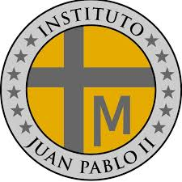
´´ INSTITUTO JUAN PABLO II
Av. Sáenz Peña 576
TEL: 0381- 4205711
www.instjuanpabloii.com.ar

Materia: Biología.
Profesora: Banegas Daiana
Curso: 4 año A
Fecha: 29/04/26
Bibliografía: Biología 3. Activados. Puerto de palos. PÁGS. 126 - 127
Tema: Regulación del medio interno en los humanos.
Trabajo práctico n°16
Actividades: Lean el texto sobre regulación del medio interno del libro y realicen las siguientes actividades:
- Subrayen las ideas principales
- ¿Qué semejanzas y diferencias hay entre los sistemas endocrinos y nervioso?
- ¿Qué relación se establece entre el hipotálamo y la hipófisis?
- Dibujen el cuerpo humano y representen en ella las principales glándulas del sistema endocrino:
- Glándula pineal
- Hipotálamo
- Hipófisis
- Tiroides
- Paratiroides
- Suprarrenales
- Páncreas
- Ovarios
- Testículos

- Indiquen su ubicación y función en el cuerpo.

